Il tecnico meccatronico.
E’ una figura che può lavorare in aziende che progettano, producono e installano sistemi automatizzati, può pertanto essere inserito all’interno di un ciclo produttivo.
Utilizza i dispositivi di interfaccia tra le macchine controllate e gli apparati programmabili che le controllano sui quali interviene per programmarli, collaudarli e metterli in funzione documentando le soluzioni sviluppate. Gestisce i sistemi di comando, controllo e regolazione.
Collabora con le strutture tecnologiche preposte alla creazione, produzione e manutenzione dei dispositivi su cui si trova ad intervenire. Cura e controlla anche gli aspetti economici, normativi e della sicurezza.E’ una figura molto difficile da reperire ,in quanto, non esistono istituzioni che constatano le competenze tecniche pratiche. Per poter rilasciare competenze certificate a livello pratico , bisognerebbe trovare un istituzione in grado di donare le più significative competenze e che abbia dei laboratori didattici che rispettano le esigenze del mondo del lavoro. Ancor meglio se fosse un istituzione che attua FORMAZIONE CONTINUA quindi che dia la possibilità di formare i giovani a tempo indeterminato . Sarebbe fantascienza trovare un istituzione che possa rendere gli aggiornamenti gratuiti e di qualità, pronta a soddisfare i bisogni delle imprese .
Centro Europeo di Automazione e robotica Srl, ha fondato un istituzione riconosciuta a livello Europeo, che soddisfa esattamente tutte le esigenze degli imprenditori, garantendo loro personale sempre aggiornato , a tempo indeterminato e con la formula FORMAZIONE CONTINUA E GRATUITA. Oggi le più importanti aziende italiane, possono appoggiarsi a C.E.A.R. , per trovare giovani selezionati e preparati ma possono altresì specializzare i propri dipendenti , senza la paura che poi quest’ultimi se ne vadano. Questo è reso possibile dalla garanzia che se un dipendente formato lascia il posto di lavoro, verrà rimpiazzato con una risorsa di uguali competenze.
LA FORMAZIONE CONTINUA PERMETTE DI SPECIALIZZARE NEL SETTORE DELL’AUTOMAZIONE INDUSTRIALE, ROBOTICA INDUSTRIALE E PROGETTAZIONE MECCANICA. Competenze certificate ed insegnamenti pratici.
http://www.cear.eu/per-le-aziende3
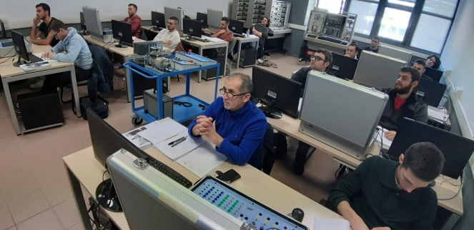
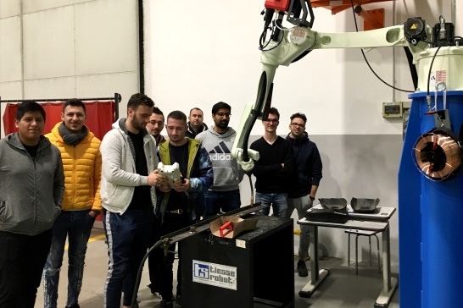
Centro Europeo di Automazione e Robotica S.r.l. , in collaborazione con aziende leader del settore.

